多个品牌共用推广网络，怎样让伙伴挑选商品并核对各品牌带单效果｜云上订货系统
一家区域批发商同时经营三家酒水品牌，共用同一批门店客户和推广伙伴。品牌甲希望伙伴主推高频补货品，品牌乙愿意给新品首单补贴，品牌丙只想覆盖尚未进店的区域。活动结束后，运营能说出分享了多少次、总体订单增长多少，却回答不了甲乙丙各卖了什么、谁带来了有效新客、补贴之后还剩多少毛利。若把整个推广网络当成一个不分品牌的大池子，高曝光品牌会持续拿走资源，补贴较高的品牌也可能买到的是原本就会下单的老客户。解决办法不是再建三个互不相通的商城，而是让同一伙伴网络共享客户入口，同时把参与货盘、订单商品、推荐归属和结算结果按品牌留痕。

先确定品牌对推广结果负责的边界
品牌、商品、推广计划和结算主体不是一个字段。一个商品可能由甲品牌生产、由批发商统一供货，推广费却由品牌方与批发商共同承担。运营应为每款参与商品固定品牌归属、规格、销售主体、计奖主体、参与时间与可用区域；财务再明确优惠、返利、退货分别由谁承担。商品改名或换包装后，历史订单仍应能按当时的品牌映射查询，不能因为当前商品资料改变就把上月成绩重算到另一品牌。
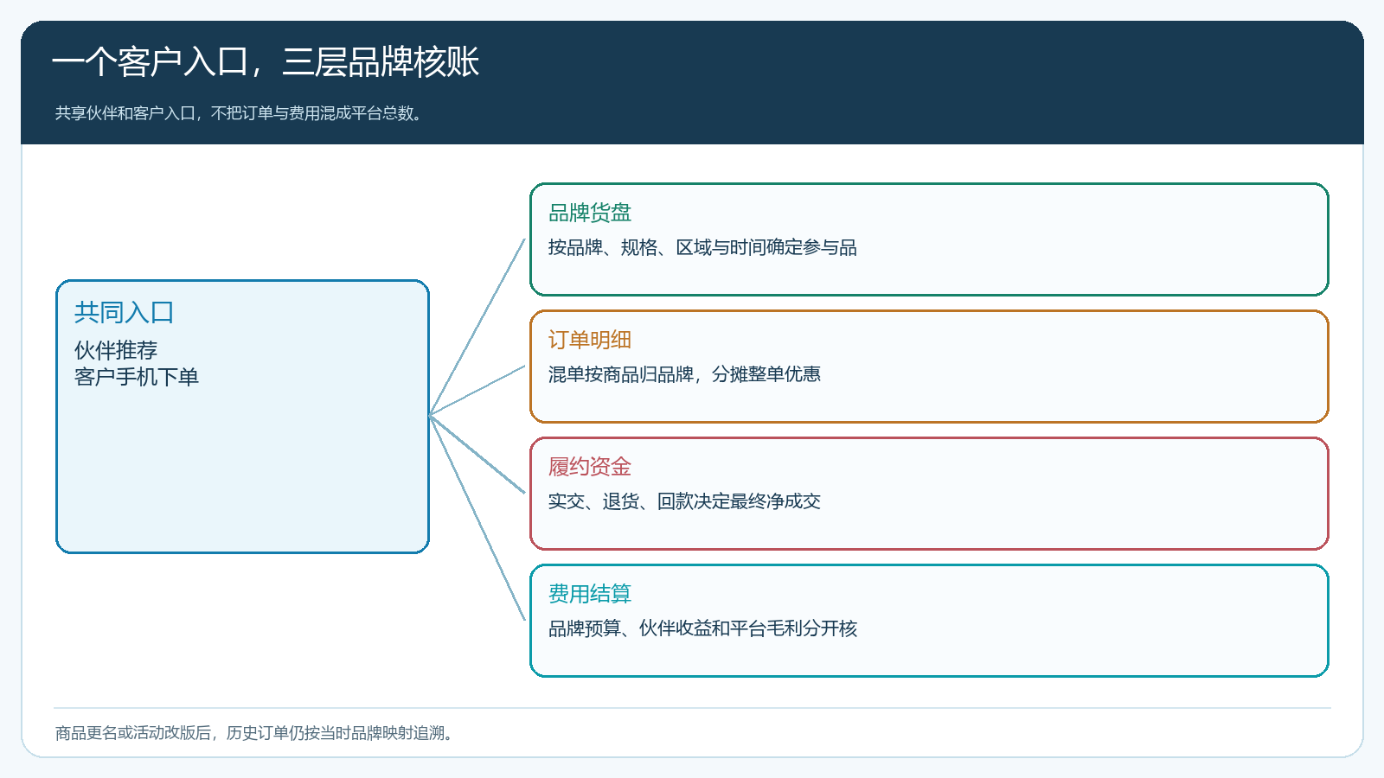
图1：客户和伙伴共用入口，订单商品保留品牌归属，推广费用与实得结果分品牌核对。
先选各品牌真正希望推广的品，而不是把全部在售商品交给伙伴。甲可选复购稳定、库存可供应的常备品；乙可选需要试用反馈的新品；丙可选适合新区域的组合。把不参与计奖的赠品、限价品、即将断货的规格排除，并把“商品可订”与“商品可推广”分开：客户照常下单，不代表该商品一定要给推荐奖励。若同一张订单混有三品牌商品，必须按商品明细拆出各品牌实际成交与优惠分摊，不能将整单金额算给首个商品的品牌。
这里尤其要区分品牌方想要的目标。甲可能追求稳定复购，乙看重真实首单，丙要求有效新门店。若只看统一 GMV，乙的首单补贴可能被甲的常规复购吞没，丙也会为既有客户买单。每个品牌要在开始前写出一个主指标和两三个约束指标，例如乙看“试用品种首购门店数”，同时限制退款率与补贴后毛利；丙看“新区域已签收并回款的首单门店数”，而不是注册账号数。

让伙伴按客户需求选货，而不是只挑返利最高的品牌
伙伴面向门店分享时，应先了解门店经营业态、日常销量、可接受价位、配送范围和账期，再从各品牌货盘中选适合的商品。餐饮店补啤酒与便利店上架新品的决策不同，不能把同一张全品类海报发给所有人。运营可按品牌、品类、客户类型和活动做清单，让伙伴看到商品卖点、适用门店、供货区域、实际可下单规格与活动截止日。高返利品如果售后高、配送困难，也不应被摆在伙伴首选位。
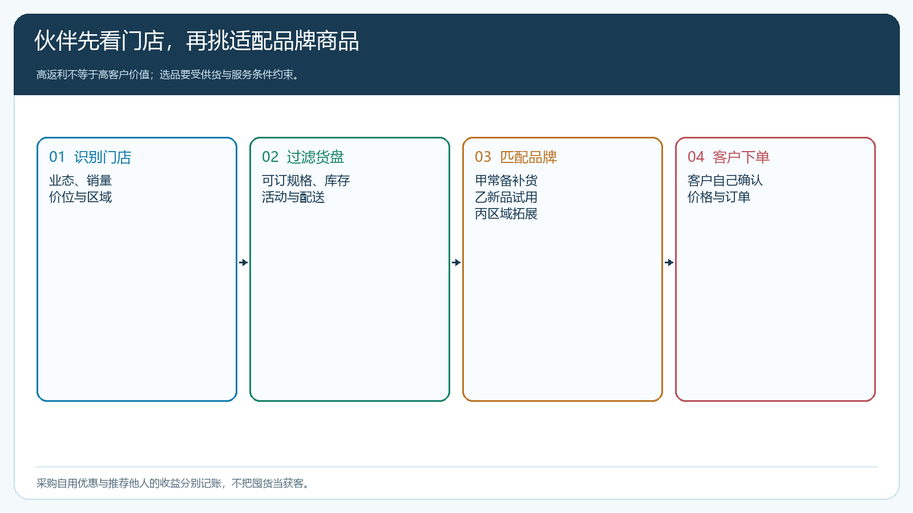
图2：先识别门店需求和交付条件，再选品牌商品并分享，避免返利比例替代客户适配。
客户最终应在自己的手机商城账号里查看商品、价格和可购买范围并下单。伙伴推荐了乙品牌，不意味着客户必须买乙；客户也可能在同一单里同时购入甲和丙。推广关系按企业公布的规则确认，真实成交按客户下单和履约单据确认，两者不能用一张聊天截图替代。若 A、B 两位伙伴先后向同一客户分享不同品牌，先确认客户归属规则是“客户一次绑定”还是“商品订单分别归因”；规则不同，两个品牌的费用归属会不同，活动前就要讲清。
伙伴自己的采购优惠和推荐他人的收益也要分账。某伙伴本来就是经销商，既以客户身份采购甲品牌，又给乙品牌介绍门店，这两种行为的优惠与返利不能混记为一次“推广收益”。否则品牌看起来带单很多，实际上只是伙伴自己囤货；财务付款时还可能重复给政策。对于采购自用或关联门店订单，要事前约定是否参与、如何识别和复核。

用订单商品明细核对“哪一个品牌由谁真正带来”
核对链路从推广入口或推荐关系开始，经过客户账号、订单号、商品规格、品牌归属、实际发货、签收、退货、回款，最后到可结算收益。一个伙伴转发三次不等于三次带单；客户下了单但取消，也不应保留有效销售额。系统中先核客户和订单的真实状态，再按商品明细关联品牌；若当前报表只能看到整单，可导出明细后用已固定的品牌映射核对，不能凭商品名称猜测。对外讲解系统能力时，也不要把“可导出后核算”描述成已经自动完成了所有品牌费用拆分。
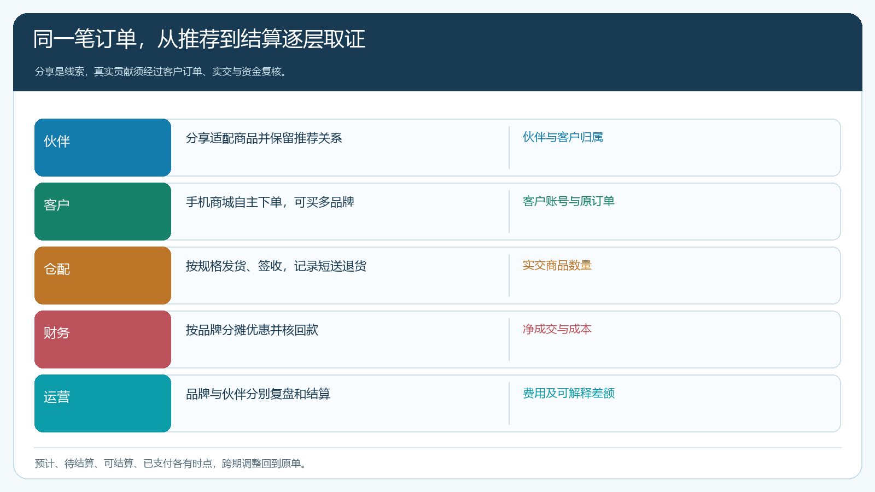
图3：推荐关系证明来源，订单和实交证明成交，回款与售后决定最终可结算收益。
举例说，一位新门店收到伙伴 A 的入口，提交一张甲品牌饮料 600 元、乙品牌新品 400 元的订单，使用整单优惠券 100 元。如果按销售额比例分摊，甲实付 540 元、乙实付 360 元；之后乙有 100 元商品退货，则乙净成交再按实际退款口径减去对应金额。各品牌推广费应按约定基数计算，可能是下单金额、实交金额或回款净额，不能把 1000 元整单全部记到甲名下，也不能给甲乙各算一千元。若优惠券由平台出资，与品牌出资的券还要分别记录，不然品牌方看到的投产比不可信。
订单可能在本月下、下月分批发货，之后又退货。复盘因此至少分“活动期间产生订单”“当前已履约”“当前已回款”“售后后净成交”四个状态，并保留截数日期。品牌乙本周看到的预计带单与一个月后实际结算不同，并非报表坏了，而是业务状态变了；可通过原单号和调整记录解释差额。伙伴可见的收益状态也应区分预计、待结算、可结算、已支付，避免用预计值向品牌方和伙伴都承诺为已实现结果。

品牌复盘要把补贴后的贡献和自然购买拆开
每个品牌至少看五层结果：触达的有效客户、首次下单客户、履约净成交、回款净成交、扣除优惠与推广费用后的毛利贡献。还要分新客和既有客户、首单和复购、伙伴带来和自然进入商城的订单。若门店在活动前就每周采购甲品牌，活动后只是使用了一个分享链接，不能把原有全部复购都当作伙伴新增价值。对乙品牌新品，则应继续看首次试用后第二次正常价格补货，防止活动只买来一次低价试单。
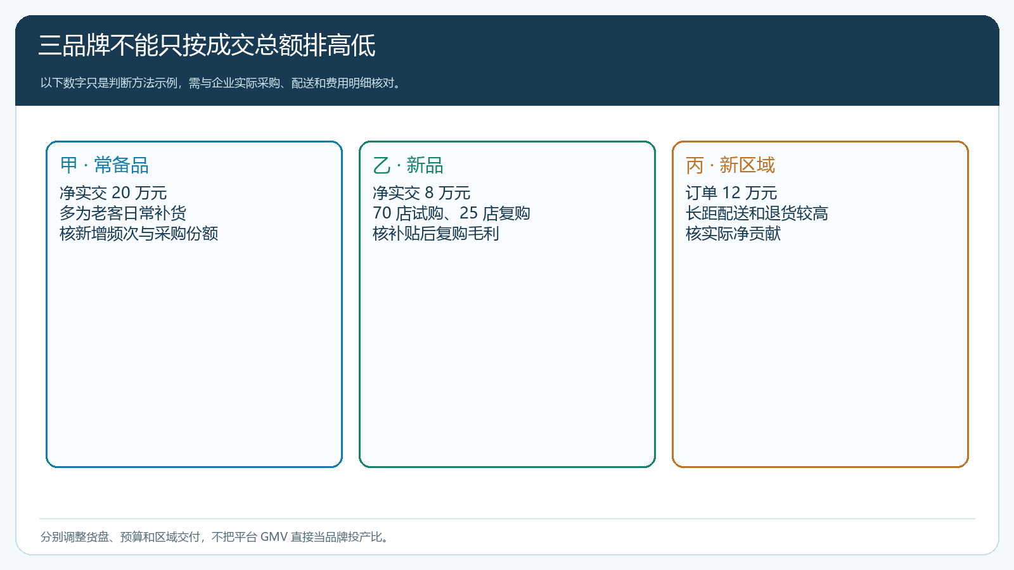
图4：相同曝光不能说明相同价值，比较净实交、复购与补贴后贡献，再决定资源投入。
例如甲带来 20 万元净实交但绝大多数是老客常规补货，新增贡献有限；乙只有 8 万元净实交，却有 70 家目标门店试购，其中 25 家次月复购；丙有 12 万元订单但长距离配送和退货吞掉毛利。老板不能简单把资源全部给甲，也不能因乙首月销售额低就停掉。应分别问：甲是否提高了原客户采购频次或份额，乙试购门店的复购毛利能否覆盖获客补贴，丙的区域履约模式是否需要换货盘或交付范围。品牌方如共同承担预算，必须看到本品牌可验证的结果与明细口径，而不只是平台总成交增长。
对表现不佳的伙伴，也先分原因。某伙伴分享多、进店少，可能是门店对象不对；进店多、下单少，可能是价格或可配送商品不合适；首单多、复购少，可能是体验、供货或售后问题。运营应把这些差异反馈到货盘、客户类型和培训，而非只调高返利。返利越高未必越能带来好客户，反而可能鼓励向不适配门店乱推货。

结算品牌与伙伴费用时保留三方可复核的证据
财务应按规则版本、品牌、订单商品、伙伴和结算周期形成对账。对品牌方，展示本品牌承担的优惠、返利、实际净成交与退款；对伙伴，展示每笔推荐订单的有效状态、待结算原因及已支付金额；对平台经营者，展示各品牌扣除采购、仓配和市场费用后的实际贡献。三份口径可以有不同视角，但都应能回到同一订单明细，不能各做一张彼此对不上的 Excel。
取消单、部分送货、跨月回款和后续退款都要通过原单冲回或调整。比如乙品牌一笔订单先按 360 元预计计奖，之后退了货，就要把乙的净额与伙伴预计收益同步调整，而不影响甲品牌那 540 元的真实成交。若伙伴已经提现，保留已支付事实，按事前协议处理后续抵扣或返还；不能删除旧记录，造成品牌方以为从未支付。
这套机制还需要明确客户资料边界。品牌方可以看自己承担费用所对应的商品与订单统计，是否能看完整客户名单、联系方式和跨品牌采购行为，要按合同与权限决定。共同推广不等于品牌方互相获得全部客户资产。运营负责货盘和活动配置，销售负责客户承接，仓配负责实交，财务负责净额和结算，老板看跨品牌资源分配；各方责任可由系统权限和审批支撑，但商业归属与费用责任仍须事前约定。

先用一组混单检验，再扩大到全部品牌
上线前挑三类订单验收：一张只含甲品牌的正常单，一张同时含甲乙且使用整单优惠的混单，一张乙品牌分批送货后退货的跨期单。每张从客户手机下单记录开始，核商品规格与品牌映射、推荐归属、实交、退款、回款和可结算额。让运营、品牌负责人、财务和伙伴分别说出自己看到的数字及其来源；四方无法对到同一原单时，不要急着扩大活动。
试运行两周后再决定放量。保留有效客户占比、品牌新品复购、售后率、每单优惠和推广费、补贴后毛利等基线，与未推广的相近门店或活动前同周期比较。若品牌方拿到的只是“平台总订单变多”的结论，下一轮预算很难谈；若每一品牌都能解释谁买了什么、谁促成、履约如何、钱花在哪、下次应改哪些品，这个共用网络才真正成为可持续的多品牌获客资产。

